|  |  |  |
| --- | --- | --- |
| **בנק ישראל**  דוברות והסברה כלכלית | logo.gif | ‏ירושלים, כ"ז בניסן התשע"ד  ‏‏27 באפריל 2014 |

הודעה לעיתונות:

**התפתחות החוב במשק בחודשים פברואר-מרץ 2014**

יתרת החוב של **המגזר העסקי** עלתה בחודש פברואר ב-0.3% לרמה של כ-779 מיליארדי ש"ח.  
יתרת החוב של **משקי הבית** ירדה בכ-1.3 מיליארדי ש"ח (0.3%-) ועמדה בסוף החודש על כ-409 מיליארדים.

1. החוב של המגזר העסקי

* מהחטיבה למידע ולסטטיסטיקה נמסר, כי בחודש פברואר עלתה יתרת החוב של המגזר העסקי בכ-2 מיליארדי ש"ח לרמה של כ-779 מיליארדים (0.3%). העלייה ביתרה נבעה מגיוס חוב נטו, תוצאה של גיוס אג"ח סחיר בישראל של כ-2.1 מיליארדים שקוזזו בחלקם ע"י פירעון הלוואות מחו"ל. מתחילת השנה לא חל שינוי משמעותי בחוב המגזר העסקי לבנקים.
* בחודש מרץ הנפיק המגזר העסקי (ללא בנקים וביטוח) אג"ח בשווי של כ-0.5 מיליארדי ש"ח, כולן באמצעות אג"ח סחיר. נתון זה הוא הנמוך ביותר בשנה וחצי האחרונות, זאת לאחר גיוס השיא שנרשם בחודש שעבר.

**לוח 1: התפלגות החוב של המגזר העסקי**

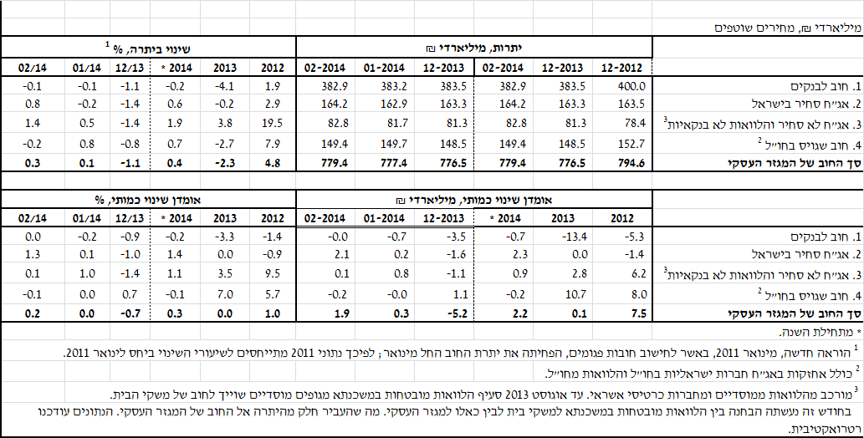

**לוח 2: התפלגות החוב לפי בסיסי הצמדה**

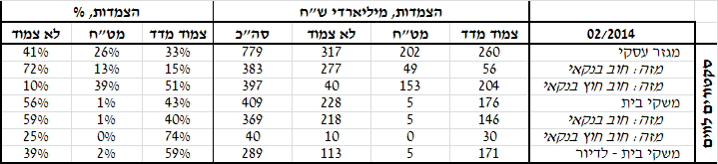

**איור 1: הנפקות אג"ח של הסקטור העסקי הלא פיננסי**

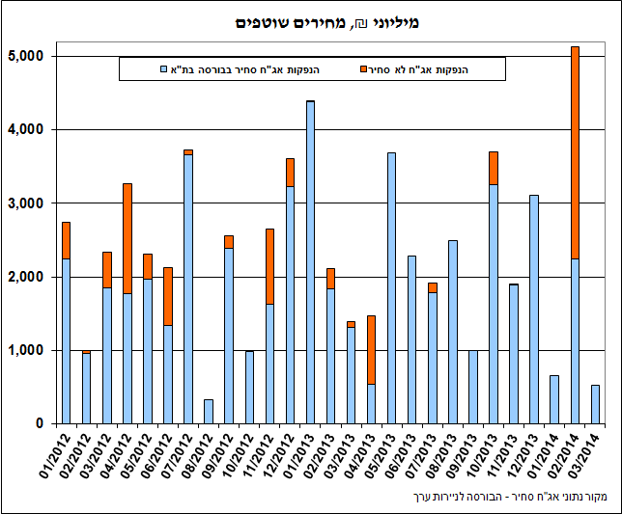

1. החוב של משקי הבית

* יתרת החוב של משקי הבית ירדה בחודש פברואר בכ-1.3 מיליארדי ש"ח (0.3%-) לרמה של כ-409 מיליארדים. הירידה ביתרה נבעה מפירעון חוב של כ-0.9 מיליארדי ש"ח וכן מהשפעת ירידת המדד. יתרת החוב לדיור מסך החוב של משקי הבית נותרה כמעט ללא שינוי ועומדת על כ-289 מיליארדים.
* בחודש מרץ הסתכמו ביצועי המשכנתאות (נטילות של משכנתאות חדשות) בכ-4.5 מיליארדי ש"ח, גבוה מעט מהנתון בחודש פברואר.

**לוח 3: יתרות החוב של משקי הבית**

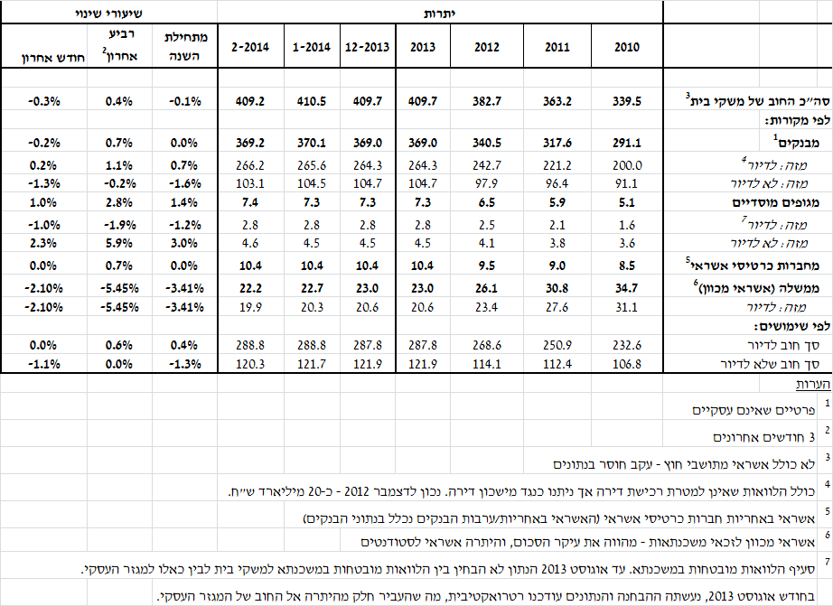

**איור 2: נטילת משכנתאות חדשות מבנקים לפי סוגי הצמדה**

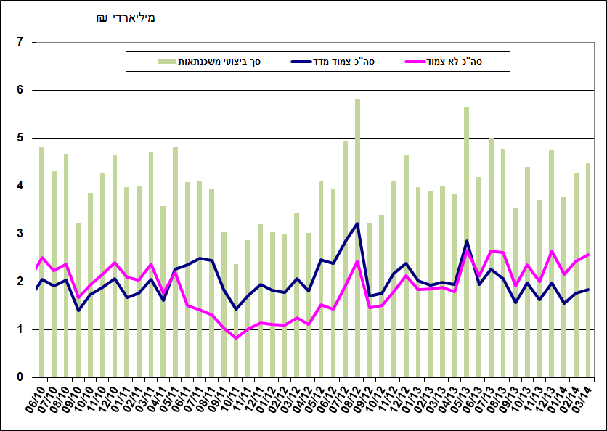

1. עלויות החוב במשק

* הפער בין הריבית על האשראי הבנקאי החדש שניתן והריבית על הפיקדונות במגזר הצמוד למדד עלה בחודש פברואר בכ-0.07 נק' אחוז, זאת עקב עלייה בריבית על האשראי וירידה בריבית על הפיקדונות.
* בסוף חודש פברואר עמד המרווח בין תשואת מדד האג"ח הקונצרני הצמוד, תל בונד 60, לבין ממוצע תשואות האג"ח הממשלתיות הצמודות – על רמה של 1.22 נק' אחוז, נמוך מהחודש הקודם בכ-0.06 נק' אחוז.
* בחודש מרץ הריבית הממוצעת על משכנתאות חדשות לא צמודות ירדה בכ-0.18 נק' אחוז, זאת על רקע ירידת ריבית בנק ישראל בחודש פברואר. הריבית על משכנתאות חדשות צמודות למדד ירדה בכ-0.06 נק' אחוז.

**לוח 4: עלויות החוב והמרווחים**

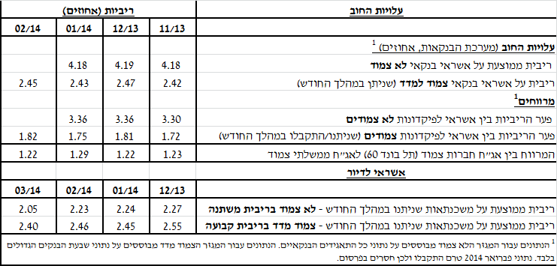

**איור 3: המרווח בין אג"ח חברות צמוד (תל בונד 60) לאג"ח ממשלתי צמוד**

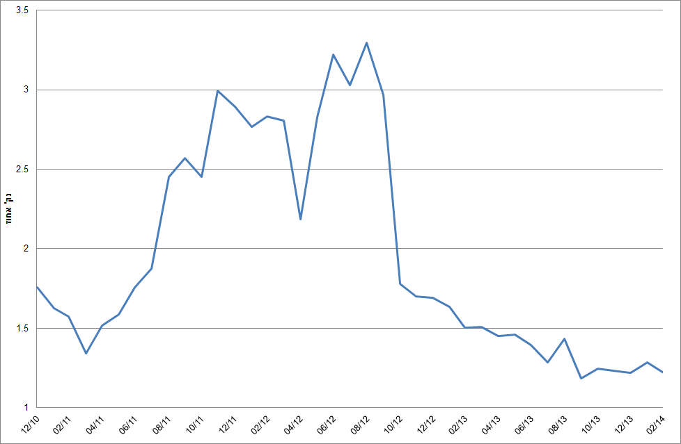

**איור 4: ריביות על משכנתאות חדשות מבנקים – המגזר הלא צמוד**

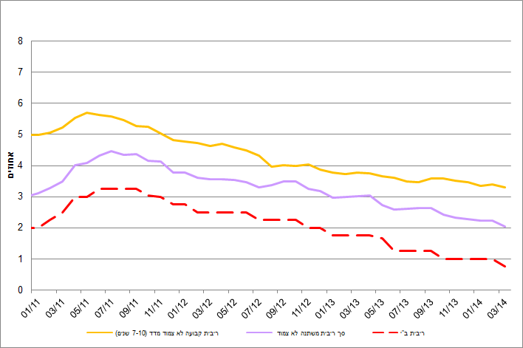

**איור 5: ריביות על משכנתאות חדשות מבנקים – המגזר צמוד המדד**

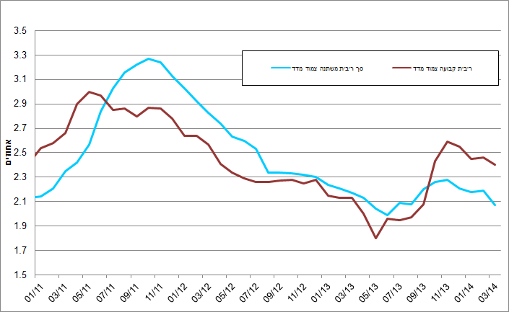

ראה קישור למידע נוסף בנושא המופיע באתר הבנק בדף [יתרות האשראי במשק](https://e.boi.org.il/he/DataAndStatistics/Pages/MainPage.aspx?Level=4&Sid=53&SubjectType=2)

קישור [לנתוני משכנתאות](https://e.boi.org.il/he/BankingSupervision/Data/Pages/Tables.aspx?ChapterId=13)